МИНОБРНАУКИ РОССИИ

**ФЕДЕРАЛЬНОЕ ГОСУДАРСТВЕННОЕ БЮДЖЕТНОЕ ОБРАЗОВАТЕЛЬНОЕ УЧРЕЖДЕНИЕ**

**ВЫСШЕГО ОБРАЗОВАНИЯ**

**“ВОРОНЕЖСКИЙ ГОСУДАРСТВЕННЫЙ УНИВЕРСИТЕТ”**

Факультет компьютерных наук

Кафедра программирования и информационных технологий

Приложение для проката спортивного инвентаря «Sportiq»

Курсовой проект

09.03.02 Информационные системы и технологии

Программная инженерия в информационных системах

Обучающийся ________________М.К. Пилеич*, 3 курс, д/о*

Обучающийся ________________Е.А. Селиванова*, 3 курс, д/о*

Обучающийся ________________А.Е. Шакайло*, 3 курс, д/о*

Воронеж 2022

Оглавление

Введение 3

1 Постановка задачи 5

2 Анализ предметной области 7

2.1 Глоссарий 7

2.2 Анализ существующих решений 7

2.3 Анализ задачи 8

2.3.1 Диаграмма прецедентов 8

2.3.2 Диаграмма последовательностей 12

2.3.3 Диаграмма IDEF0 13

2.3.4 Диаграмма состояний 14

3 Реализация 16

3.1 Анализ средств реализации 16

3.2 Сущности 17

3.3 Сценарии воронок конверсии 19

3.4 Графический интерфейс 20

# Введение

В настоящее время существует много различных сервисов, позволяющих покупать или брать в аренду необходимые вещи. С развитием информационных технологий этот процесс стал значительно проще и быстрее. Коммерческий успех различных организаций также напрямую зависит от качества технического оснащения.

В связи с популяризацией физической культуры и здорового образа жизни было решено создать веб-приложение для проката спортивного инвентаря.

Целью данного приложения является возможность его применения для конкретной точки проката спортивного снаряжения. Приложение должно облегчить и ускорить процесс взятия инвентаря в аренду благодаря тому, что оформить и оплатить аренду можно будет не только непосредственно в точке проката, но и онлайн. Установка терминала с доступом к данному сервису в точке проката также поможет уменьшить нагрузку на работников проката, оставив им только выдачу и приём спортивного инвентаря.

Разрабатываемое веб-приложение должно обладать следующими функциональными возможностями:

для анонимного пользователя:

* просмотр главной страницы с доступным для аренды спортивным инвентарём
* поиск инвентаря по названию
* сортировка инвентаря по сезону
* сортировка инвентаря по возрасту
* возможность регистрации
* возможность авторизации

для авторизованного пользователя:

* просмотр главной страницы с доступным для аренды спортивным инвентарём
* поиск инвентаря по названию
* сортировка инвентаря по сезону
* сортировка инвентаря по возрасту
* возможность авторизации
* возможность сформировать заявку на аренду инвентаря
* просмотр страницы со всеми арендами (активная аренда, прошедшие аренды)
* просмотр собственного профиля
* возможность изменения пароля
* получение QR-кода для оплаты аренды инвентаря
* выход из личного кабинета

для администратора:

* просмотр главной страницы с доступным для аренды спортивным инвентарём
* поиск инвентаря по названию
* сортировка инвентаря по сезону
* сортировка инвентаря по возрасту
* добавление инвентаря в базу данных
* удаление инвентаря из базы данных
* подтверждение возврата инвентаря пользователем
* редактирование описания существующих записей о спортивном инвентаре
* удаление пользователей

# 1 Постановка задачи

Цель курсовой работы – реализовать приложение, предназначенное для автоматизации взятия спортивного инвентаря в аренду Пользователями. Также приложение должно помогать Администратору вести учёт спортивного инвентаря в наличии.

Для реализации поставленных целей система должна выполнять следующие функциональные требования:

* регистрация пользователей (с помощью логина и пароля, а также через Google почту)
* авторизация пользователей
* добавление, редактирование, удаление данных о спортивном инвентаре
* просмотр данных о доступном инвентаре
* поиск инвентаря по названию
* расчёт стоимости аренды инвентаря
* выдача QR-кода на оплату
* удаление пользователей

Для достижения данной цели были выделены следующие задачи:

* разработка Front-end части приложения
* разработка Back-end части сайта, развернутой на удаленном сервере сайта
* создание связи между Front-end и Back-end частями приложения
* разработка базы данных, расположенной на удаленном сервере

Технические требования:

1. При взятии спортивного инвентаря в аренду и возвращении инвентаря, система должна автоматически изменить количество инвентаря, доступного для аренды.

2. Просматривать список доступного для аренды инвентаря смогут авторизованные и неавторизованные Пользователи. Оформлять аренду на инвентарь сможет только авторизованный Пользователь.

3. Изменять информацию о спортивном инвентаре (количество, цену, описание) и добавлять новый инвентарь сможет только Администратор. Также Администратору должна быть доступна возможность просмотра списка зарегистрированных Пользователей и возможность их удаления.

4. При удалении Пользователя должны удаляться все его аренды.

5. Приложение должно обладать раздельным интерфейсом для авторизованного, неавторизованного Пользователя и Администратора.

6. Адаптивность сайта для мобильных устройств.

# 2 Анализ предметной области

## 2.1 Глоссарий

Аренда (заявка на аренду) – заполненная пользователем информация, необходимая и достаточная для аренды спортивного инвентаря.

Администратор сайта – специалист, осуществляющий информационную поддержку сайта, управление контентом.

Карточка товара - визуальное представление товарной единицы, которую можно взять в аренду.

Контент – совокупность информационного наполнения веб-сайта.

Неавторизованный пользователь (гость) – человек, который может авторизоваться в системе, если был зарегистрирован ранее, или пройти регистрацию.

Пользователь – человек, который зарегистрирован в системе и имеет доступ к личному кабинету и основному функционалу системы.

Система – веб-приложение “Sportiq”.

## 2.2 Анализ существующих решений

1. <https://rentstation.ru/>

Достоинства:

* Большой выбор категорий спортивного инвентаря для аренды
* Можно авторизоваться с помощью учётной записи на Facebook
* Можно забронировать товар за собой на 30 минут без оформления заявки на аренду

Недостатки:

* Нет почасовой аренды, минимальный срок аренды – 1 неделя
* Нельзя оплатить аренду с помощью сайта

1. [https://easysoftware.pro/](https://easysoftware.pro/projects/programma-ucheta-prokata/)

Достоинства:

* Большое количество функций для учёта спортивного инвентаря со стороны владельца проката
* Возможность создания различных отчётов и выгрузки их в Excel, PDF, Word
* Возможность просмотреть статистику по конкретному клиенту (количество прокатов, общая сумма всех его аренд, примечания)
* Возможность выдать инвентарь в аренду по его штрих-коду
* Возможность настроить оповещения для каких-либо событий
* Возможность оповещения клиентов по смс, email

Недостатки:

* Сервис предназначен только для учёта проката владельцем, пользовательская часть отсутствует

1. <https://sportsrentbc.com/>

Достоинства:

* Лаконичный и интуитивно понятный интерфейс сайта, стильный дизайн
* Предоставляются услуги не только по аренде спортивного инвентаря, а также по его продаже/перепродаже и обслуживанию
* Подробные таблицы с ценообразованием для каждой категории спортивного инвентаря
* В каждой категории спортивного снаряжения также находится сопутствующий инвентарь, который может потребоваться в данном виде спорта

Недостатки:

* Нельзя оформить заявку на аренду через сайт, забронировать инвентарь можно только позвонив в точку проката

## 2.3 Анализ задачи

### 2.3.1 Диаграмма прецедентов

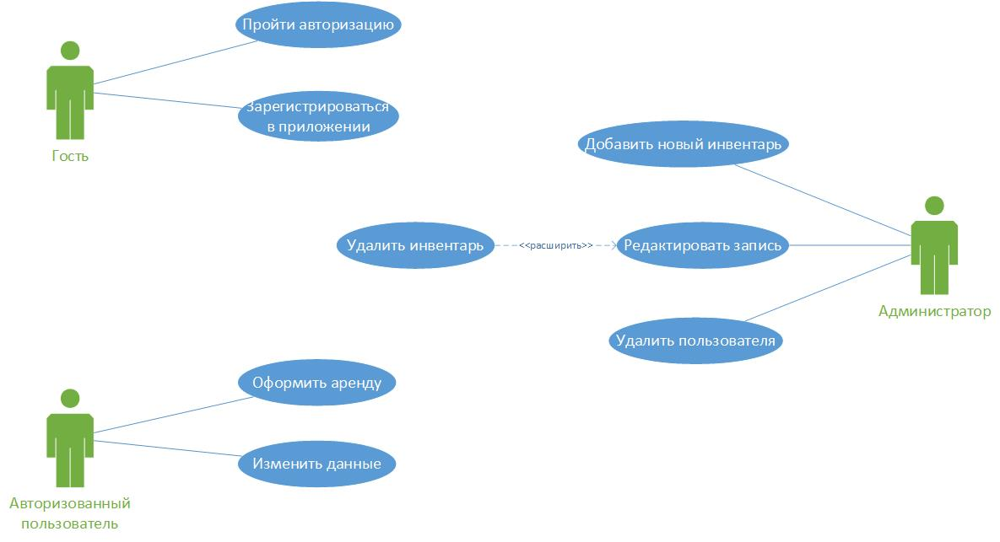

*Рисунок 1. Диаграмма прецедентов.*

**Вариант использования**: Зарегистрироваться в приложении.  
**Актёры**: Гость.  
**Краткое описание**: Неавторизованный пользователь (Гость) проходит регистрацию в приложении.   
**Цель**: Зарегистрироваться в приложении и получить доступ к функциональности авторизованного пользователя.

**Предусловия**: Пользователь не авторизован.

**Типичный ход выполнения сценария**:

1. Неавторизованный пользователь заходит в приложение.
2. Неавторизованный пользователь в шапке сайта выбирает раздел «Профиль» или «Мои аренды» или нажимает кнопку «Арендовать» на карточке инвентаря.
3. На экране пользователя появляется форма для регистрации/авторизации на выбор.
4. Пользователь выбирает форму для регистрации.
5. Пользователь вводит логин, электронную почту и пароль.   
   (Исключение №1)
6. Система добавляет данные пользователь в БД.
7. Пользователь переходит на страницу, которую он выбрал в пункте 2, и получает доступ к функциональности авторизованного пользователя.

**Исключения сценария выполнения варианта использования**:

1. Пользователь с данным логином или электронной почтой уже существует. Система выводит соответствующее предупреждение на экран пользователя.

**Вариант использования**: Пройти авторизацию.  
**Актёры**: Гость.  
**Краткое описание**: Неавторизованный пользователь (Гость) проходит авторизацию в приложении.   
**Цель**: Авторизоваться в приложении и получить доступ к функциональности авторизованного пользователя.

**Предусловия**: Пользователь не авторизован.

**Типичный ход выполнения сценария**:

1. Неавторизованный пользователь заходит в приложение.
2. Неавторизованный пользователь в шапке сайта выбирает раздел «Профиль» или «Мои аренды» или нажимает кнопку «Арендовать» на карточке инвентаря.
3. На экране пользователя появляется форма для регистрации/авторизации на выбор.
4. Пользователь выбирает форму для авторизации.
5. Пользователь вводит свой логин и пароль и нажимает кнопку «Войти».  
   (Исключение №1)
6. Пользователь переходит на страницу, которую он выбрал в пункте 2, и получает доступ к функциональности авторизованного пользователя.

**Исключения сценария выполнения варианта использования**:

1. Пользователь с введенным логином и паролем не существует.  
   Система выводит соответствующее предупреждение на экран пользователя.

**Вариант использования**: Оформить аренду.  
**Актёры**: Авторизованный пользователь.  
**Краткое описание**: Пользователь оформляет аренду спортивного инвентаря.   
**Цель**: Оформить и оплатить аренду спортивного инвентаря.

**Предусловия**: Пользователь авторизован в приложении.

**Типичный ход выполнения сценария**:

1. В каталоге пользователь выбирает инвентарь, который он хочет взять в аренду.
2. Пользователь в шапке сайта выбирает раздел «Мои аренды» и переходит на страницу, где отображается его последняя неоплаченная аренда и QR-код для оплаты.
3. Пользователь вводит время начала и окончания аренды инвентаря.
4. Пользователь оплачивает аренду.
5. Система автоматически корректирует количество инвентаря в наличии.

**Вариант использования**: Изменить данные.  
**Актёры**: Авторизованный пользователь.  
**Краткое описание**: Пользователь изменяет свои данные в приложении.   
**Цель**: Изменить данные в приложении.

**Предусловия**: Пользователь авторизован в приложении.

**Типичный ход выполнения сценария**:

1. Пользователь выбирает в шапке сайта раздел «Мой профиль».
2. Пользователь выбирает данные для редактирования.
3. Пользователь редактирует выбранные данные.  
   (Исключение №1)
4. Новые данные сохраняются в БД.

**Исключения сценария выполнения варианта использования**:

1. Новый логин или электронная почта уже есть в БД.  
   Система выводит соответствующее предупреждение на экран пользователя.

**Вариант использования**: Добавить новый инвентарь.  
**Актёры**: Администратор.  
**Краткое описание**: Администратор добавляет новый инвентарь.   
**Цель**: Добавить запись о новом спортивном инвентаре.

**Предусловия**: Пользователь авторизован в приложении в качестве администратора.

**Типичный ход выполнения сценария**:

1. Администратор в шапке сайта выбирает раздел «Добавить инвентарь» и переходит на соответствующую страницу.
2. Администратор вводит наименование инвентаря, сезон, возраст, количество, цену за час и нажимает кнопку «Добавить».  
   (Исключение №1)
3. В БД добавляется запись о новом спортивном инвентаре.

**Исключения сценария выполнения варианта использования**:

1. Инвентарь с таким названием и характеристиками уже существует в БД.  
   Система выводит соответствующее предупреждение.

**Вариант использования**: Редактировать запись.  
**Актёры**: Администратор.  
**Краткое описание**: Администратор редактирует запись выбранного инвентаря.   
**Цель**: Редактировать запись о выбранном спортивном инвентаре.

**Предусловия**: Пользователь авторизован в приложении в качестве администратора.

**Типичный ход выполнения сценария**:

1. В разделе «Каталог» администратор выбирает карточку инвентаря, информацию о котором нужно отредактировать, и переходит на страницу для редактирования.
2. Администратор вносит необходимые изменения.

2а. При необходимости, выбранный спортивный инвентарь можно удалить.

1. Администратор сохраняет изменения.

**Вариант использования**: Удалить пользователя.  
**Актёры**: Администратор.  
**Краткое описание**: Администратор удаляет пользователя из системы.   
**Цель**: Удалить информацию о пользователе из системы.

**Предусловия**: Пользователь авторизован в приложении в качестве администратора.

**Типичный ход выполнения сценария**:

1. Администратор в шапке сайта выбирает раздел «Профили» и переходит на соответствующую страницу.
2. В списке пользовательских профилей администратор выбирает профиль для удаления и удаляет его.

### 2.3.2 Диаграмма последовательностей

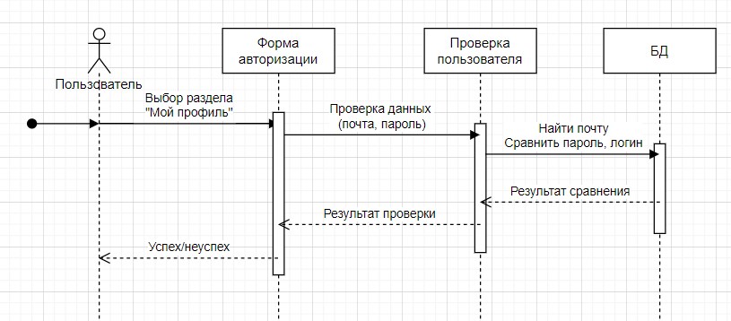

*Рисунок 2. Диаграмма последовательностей.*

На рисунке 2 показана диаграмма последовательности, на которой изображено последовательное взаимодействие объектов при авторизации пользователя.  
Для авторизации пользователь вводит в форму авторизации свои данные, которые будут переданы на проверку в модуль проверки пользователя. Он проверит существование данного пользователя в базе данных и совпадение введённых им логина, пароля и электронной с данными в БД. Механизм проверки пользователя посылает результат пользователю и наделяет его соответствующими функциональными возможностями.

### 2.3.3 Диаграмма IDEF0

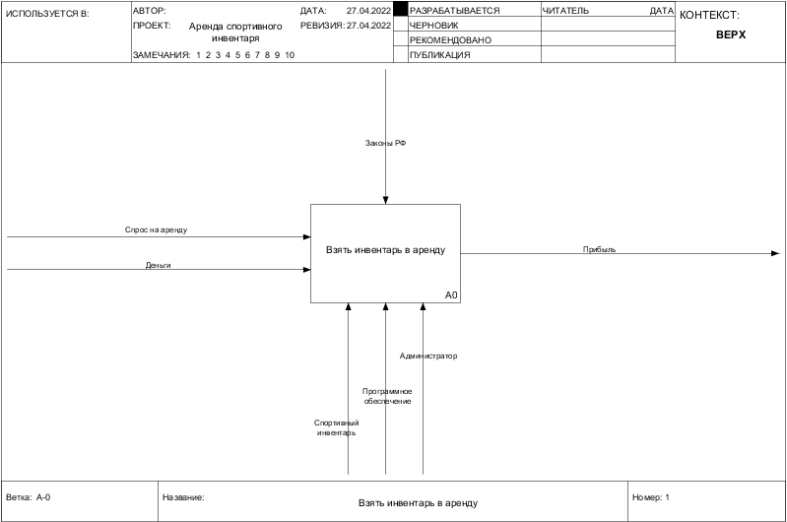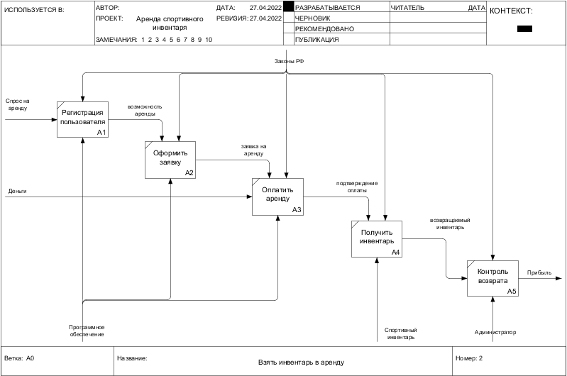

*Рисунок 3. Диаграмма IDEF0.*

Диаграмма на рисунке 3 описывает процесс взятия спортивного инвентаря в аренду, его оплату и возврат.

### 2.3.4 Диаграмма состояний

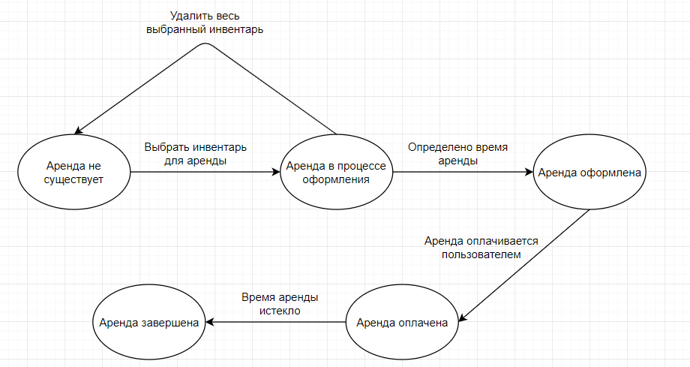

*Рисунок 4. Диаграмма состояний.*

На рисунке изображена диаграмма состояний аренды спортивного инвентаря. Для оформления аренды Пользователю необходимо выбрать спортивный инвентарь, который он хочет взять в прокат и указать его количество. После этого в личном кабинете в сформированной заявке указать время аренды. В результате будет сформирован QR-код для оплаты аренды. По истечении времени аренда будет завершена.

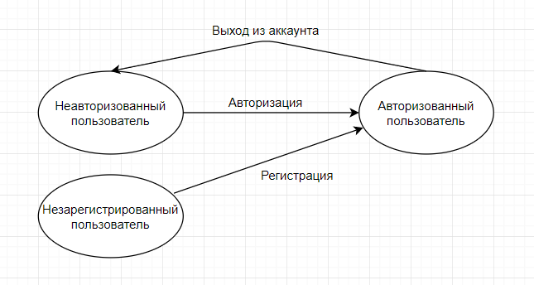

*Рисунок 5. Диаграмма состояний.*

На рисунке выше изображены возможные состояния пользователя. Изначально пользователь находится либо в неавторизованном, либо в незарегистрированном состоянии. После авторизации пользователь переходит в состояние авторизованного пользователя, после выхода из аккаунта – вернётся в неавторизованное состояние. Во время процесса регистрации пользователю необходимо заполнить поля, значения которых система проверит на корректность и существование в пользователя в системе. Если данные корректны, пользователь будет зарегистрирован в системе и перейдёт в авторизованное состояние, в противном случае будет выведено сообщение об ошибке.

# 3 Реализация

## 3.1 Анализ средств реализации

Основной используемый стек технологий:

Back-end:

- Java 11, Maven, Spring Boot, Spring Data JPA  
- DB PostgreSQL

Данный выбор обусловлен лаконичностью, хорошей совместимостью и надёжностью данных технологий.

Front-end:

- CSS3 + HTML5  
- Vue.js 3, TypeScript  
- Axios, Pinia

CSS3 + HTML5 были выбраны потому, что это самый современный стандарт вёрстки и разметки. Он поддерживается большинством браузеров и предоставляет множество новых свойств, упрощающих разработку.

Технология Vue.js 3 выбрана потому, что это современный фреймворк, в основе которого лежит компонентный подход с принципами реактивности. Это упрощает написание кода, сокращает количество повторений одного и того же кода для похожих элементов вёрстки. Кроме того, Vue.js сильно стандартизирован и гибок одновременно. Это позволяет писать компоненты интерфейса на одних и тех же принципах, не жертвуя функциональностью. Vue.js предоставляет множество дополнительных модулей, работающих в одной экосистеме. Также эта технология упрощает работу с данными (принцип реактивности), которого нет в React или Angular.

Язык TypeScript был выбран потому, что единственным стандартом веб-программирования является EcmaScript, в его JavaScript реализации присутствует множество минусов, которые вытекают из слабой типизированности JavaScript.  
TypeScript код - это компилируемый в JavaScript код, который нивелирует недостатки слабой типизации JavaScript и берёт множество проверок безопасности кода на себя во время трансляции в JavaScript код.

Библиотека Axios была выбрана потому, что она очень простая и хорошо подходит для лёгких запросов.

Библиотека Pinia - аналог Axios, предназначенная для работы с Vue.js. Её преимуществом перед Axios является разделение ответственности при работе с данными. С помощью этой библиотеки можно вынести работу с данными из компонента там, где это необходимо.

## 3.2 Сущности

В начале работы над приложением была создана следующая ER-диаграмма.

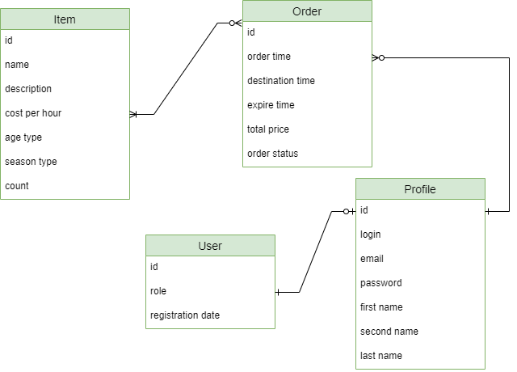

*Рисунок 6. ER-диаграмма.*

Item – сущность, содержащая информацию о спортивном инвентаре: уникальный идентификатор, название, цену за час аренды, сезон, возрастная категория, количество инвентаря.

Order – сущность, содержащая информацию об аренде инвентаря: уникальный идентификатор, время начала аренды, длительность аренды, время завершения аренды, стоимость аренды, статус аренды (завершена, не завершена).

User – сущность, отвечающая за пользователя; содержит следующую информацию о пользователе: уникальный идентификатор, его роль (авторизованный пользователь, неавторизованный пользователь, администратор) и время регистрации (для неавторизованного пользователя – время входа на сайт).

Profile – сущность, содержащая информацию о профиле пользователя: уникальный идентификатор, логин, электронную почту, пароль, ФИО.

В результате нормализации данных была получена следующая схема БД.

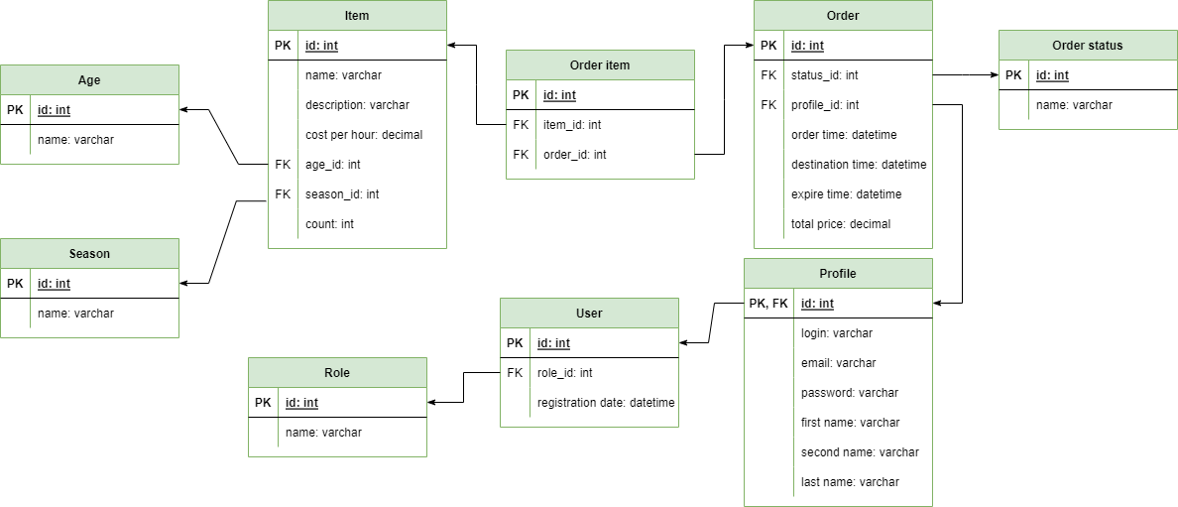

*Рисунок 7. Схема базы данных.*

Profile – таблица, содержащая информацию о профилях пользователей.

User – таблица, содержащая информацию о пользователях.

Role – сущность-список, содержащая список ролей, которые существуют в приложении.

Order – таблица, содержащая информацию об арендах инвентаря.

Order status – сущность-список, содержащая список возможных состояний аренды инвентаря.

Item – таблица, содержащая информацию о спортивном инвентаре.

Order item – таблица, разрешающая связь многие-ко-многим между сущностями Order и Item.

Age – сущность-список, содержащая список возрастных категорий спортивного инвентаря.

Season – сущность-список, содержащая список сезонов, в которые используется тот или иной спортивный инвентарь.

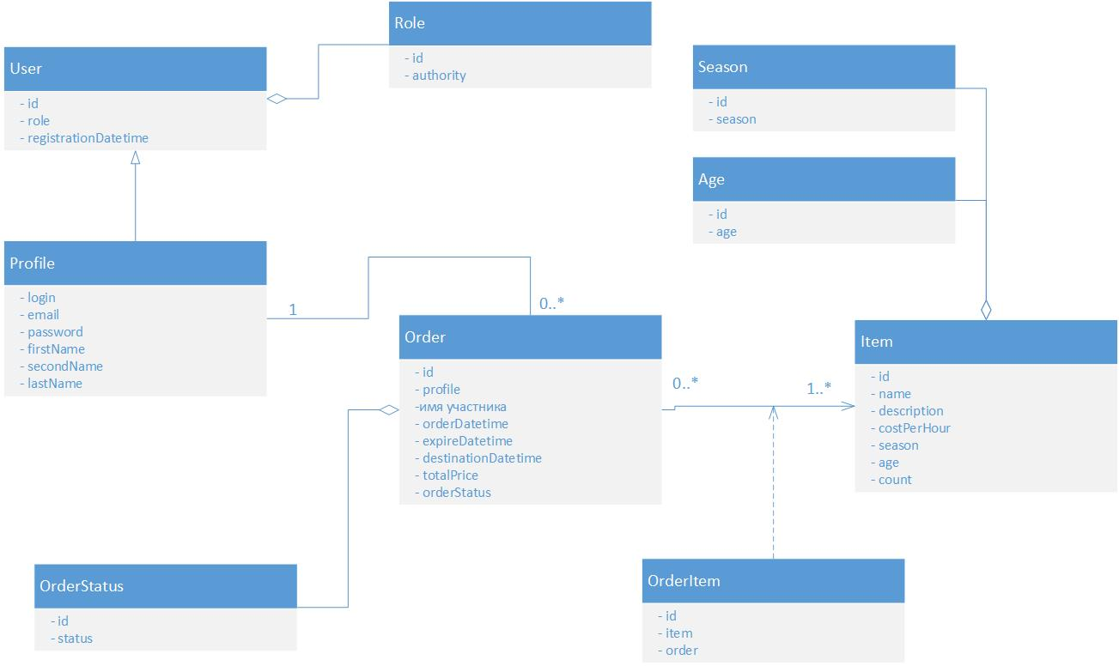

*Рисунок 8. Диаграмма классов.*

## 3.3 Сценарии воронок конверсии

1. Посетил «Каталог» – Авторизовался – Нажал кнопку «Арендовать» – Перешёл на страницу «Мои аренды» – Нажал кнопку «Удалить».

2. Посетил «Каталог» – Нажал кнопку «Арендовать» – Нажал кнопку «Арендовать» – Перешёл на страницу «Мои аренды» – Оплатил.

3. Посетил «Каталог» – Авторизовался – Нажал кнопку «Профиль» – Изменил пользовательские данные – Нажал кнопку «Сохранить».

## 3.4 Графический интерфейс

На главной странице «Каталог» пользователь может просматривать доступный для аренды спортивный инвентарь, сортировать его по сезону и возрасту. Для регистрации/авторизации нужно нажать кнопку «Войти». Чтобы выбрать инвентарь для взятия в аренду, нужно нажать кнопку «Добавить».

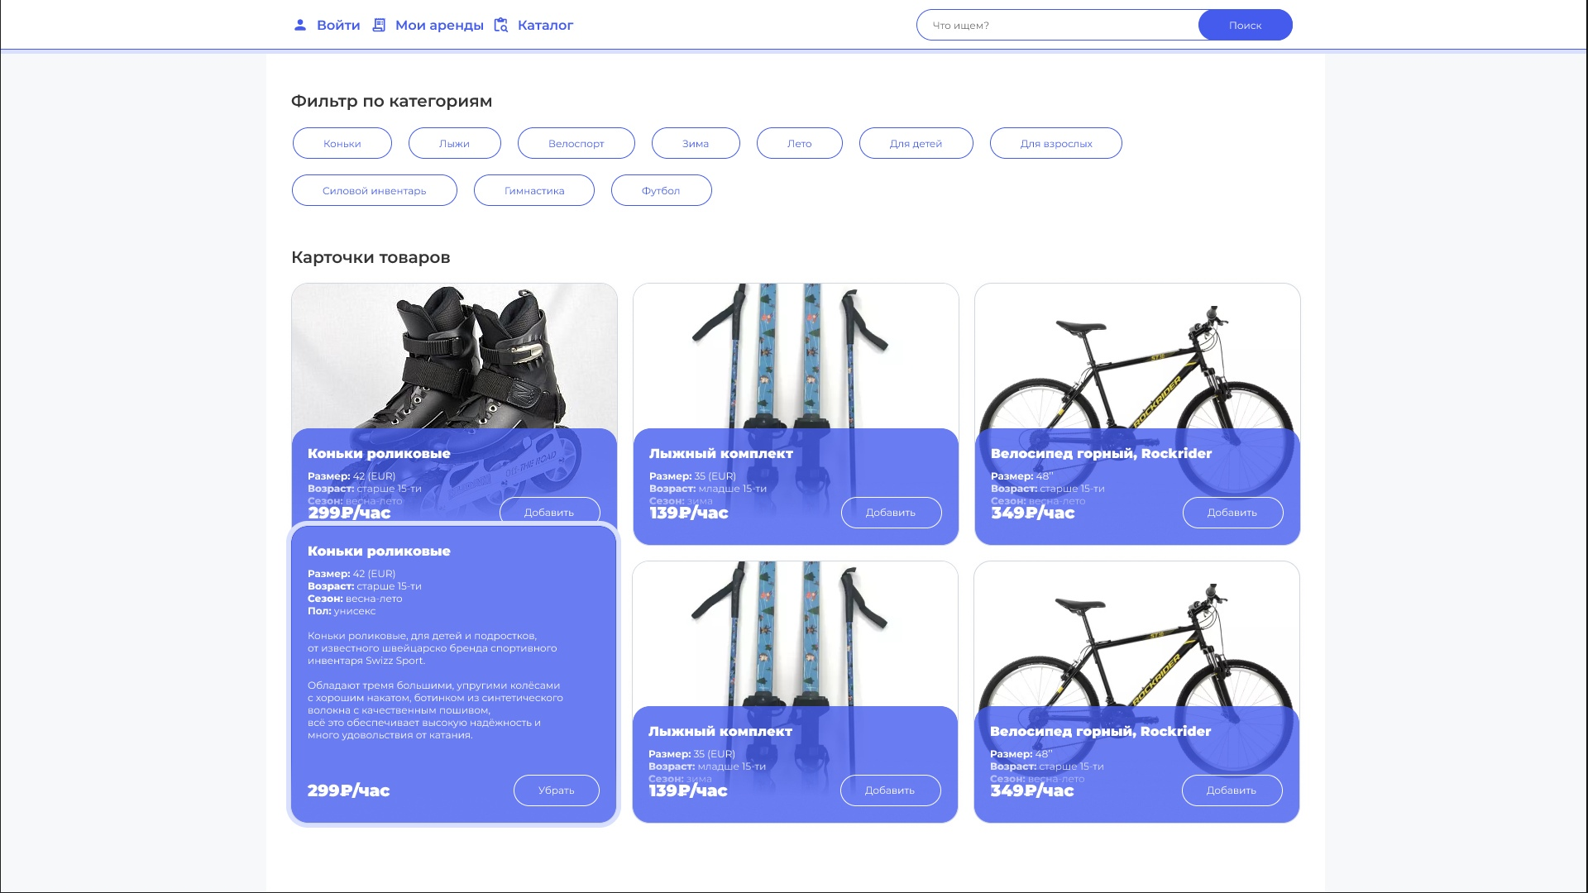

*Рисунок 9. Главная страница «Каталог».*

Для просмотра и редактирования своих данных пользователь может перейти в раздел «Профиль». Так же пользователь может удалить свой профиль или выйти из него.

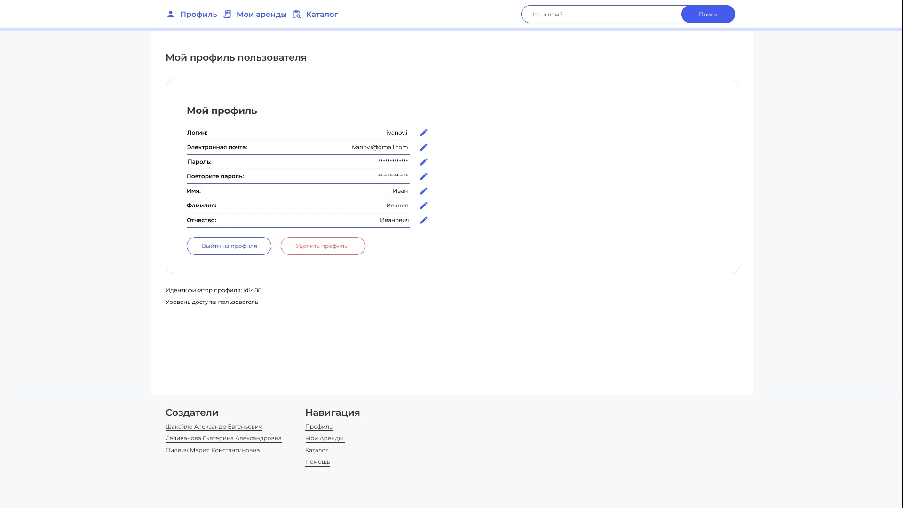

*Рисунок 10. Страница «Профиль».*

В разделе «Мои аренды» пользователь сможет просмотреть свои предыдущие аренды, а также оплатить последнюю оформленную аренду.

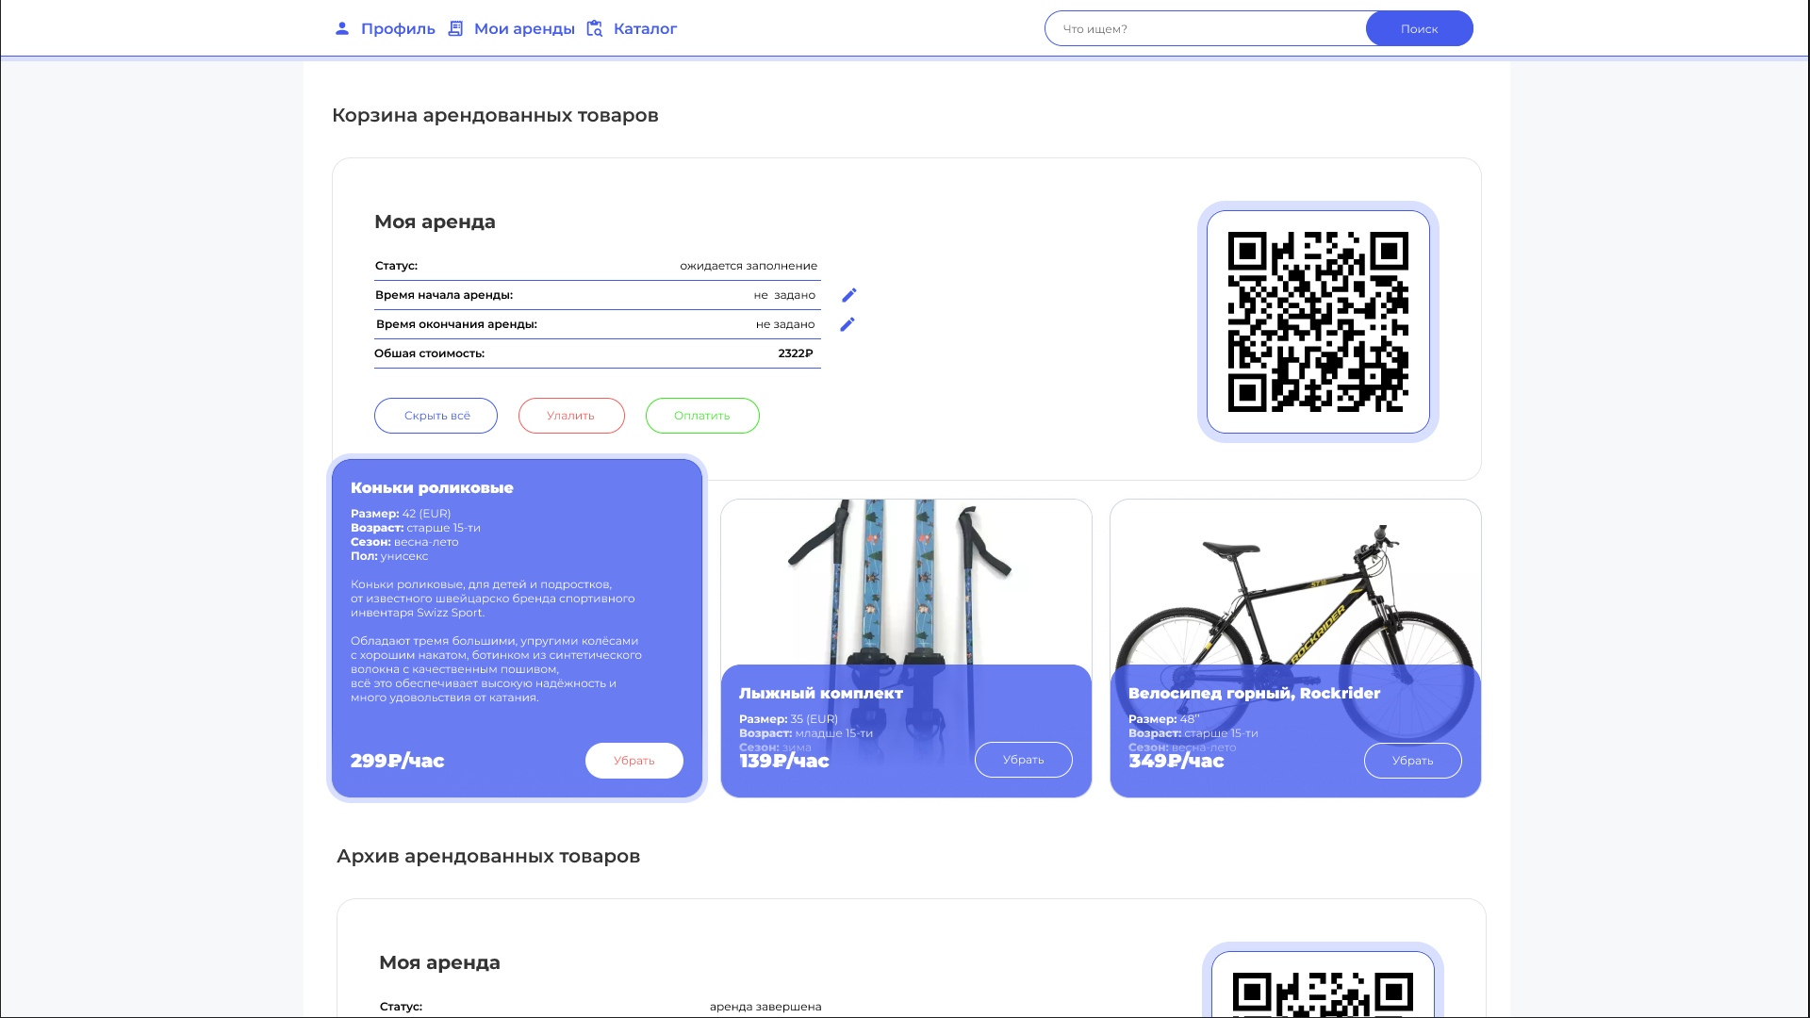

*Рисунок 11. Страница «Мои аренды».*

В результате сканирования QR-кода откроется страница с чеком, в котором будут указаны наименования инвентаря, взятого в аренду, время аренды и итоговая стоимость. Оплата будет производиться по нажатию кнопки «Оплатить». Также на страницу с чеком можно перейти, просто нажав на QR-код.

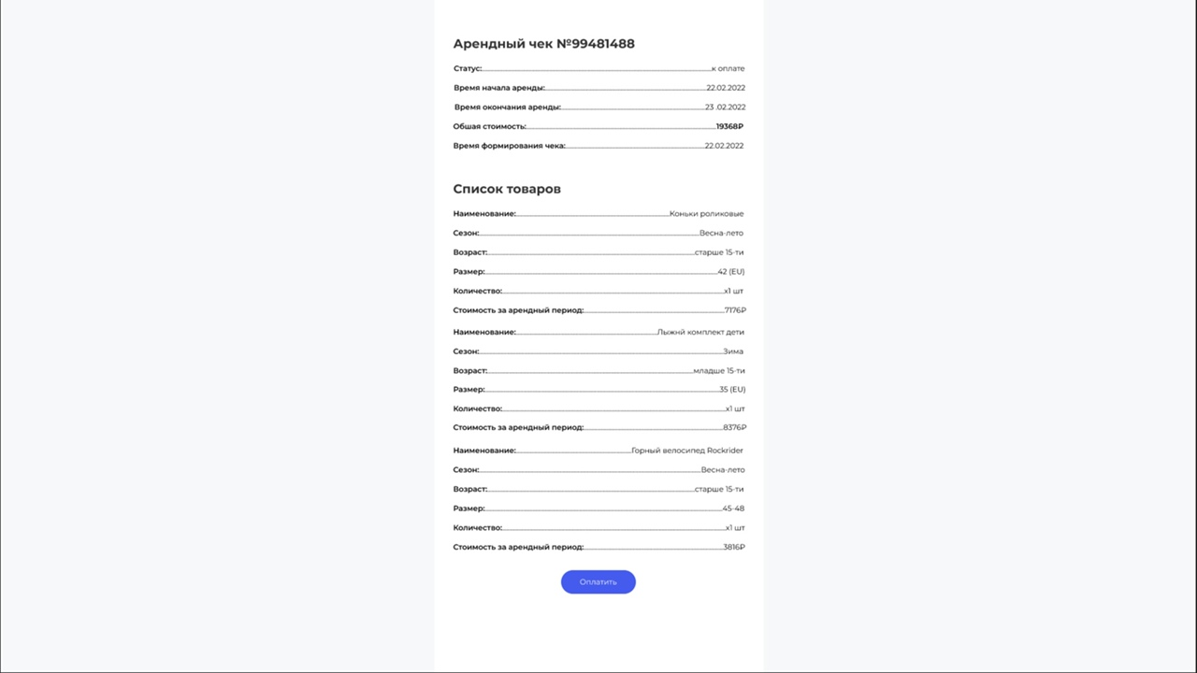

*Рисунок 12. Страница «Чек».*

Если пользователь не авторизован, то он не сможет арендовать инвентарь или перейти в «Профиль» или «Мои аренды». Вместо этого ему будет предложено пройти авторизацию/регистрацию. В случае если пользователь ввёл верные данные, он попадёт на главную страницу приложения, и его функциональные возможности будут зависеть от того, какую роль он имеет в системе: пользователь или администратор. Выше были рассмотрены функциональные возможности пользователя.

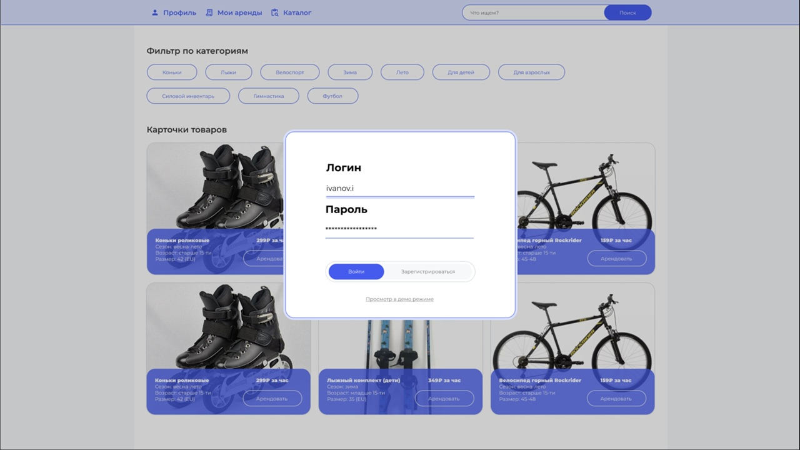

*Рисунок 13. Авторизация.*

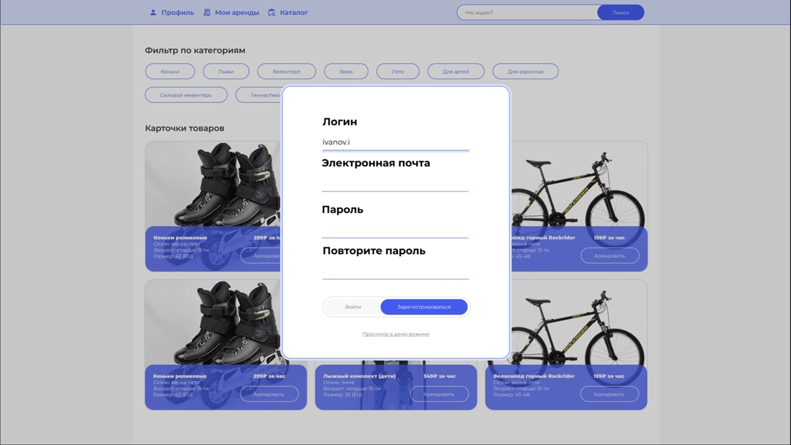

*Рисунок 14. Регистрация.*

Главная страница «Каталог» для администратора будет выглядеть следующим образом. Для добавления новой записи о спортивном инвентаре нужной нужно нажать на пустую карточку товара «Добавить». Откроется форма (как нижняя левая карточка товара), в которой нужно указать необходимые характеристики инвентаря, после чего нажать кнопку «Сохранить».

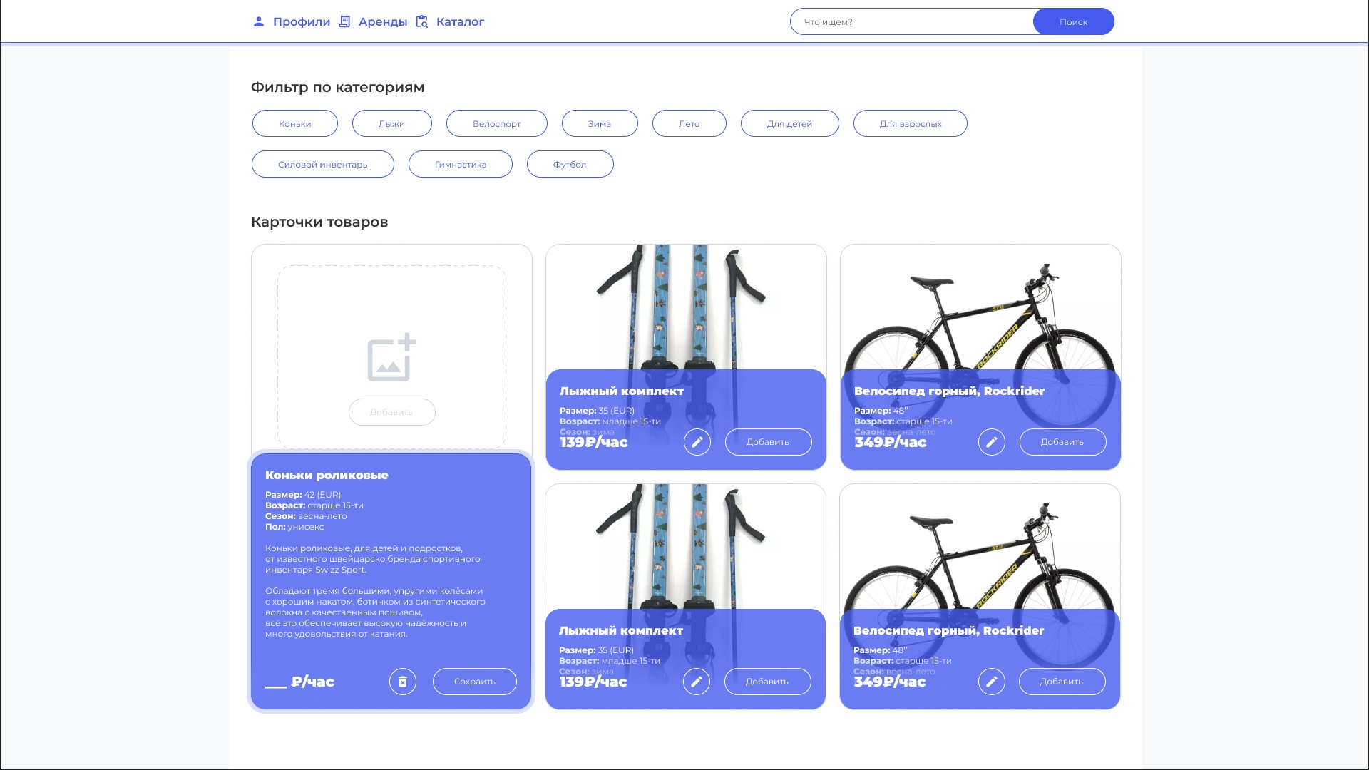

*Рисунок 15. Страница "Каталог" для администратора.*

Для просмотра списка профилей пользователей или их удаления нужно перейти в раздел «Профили».

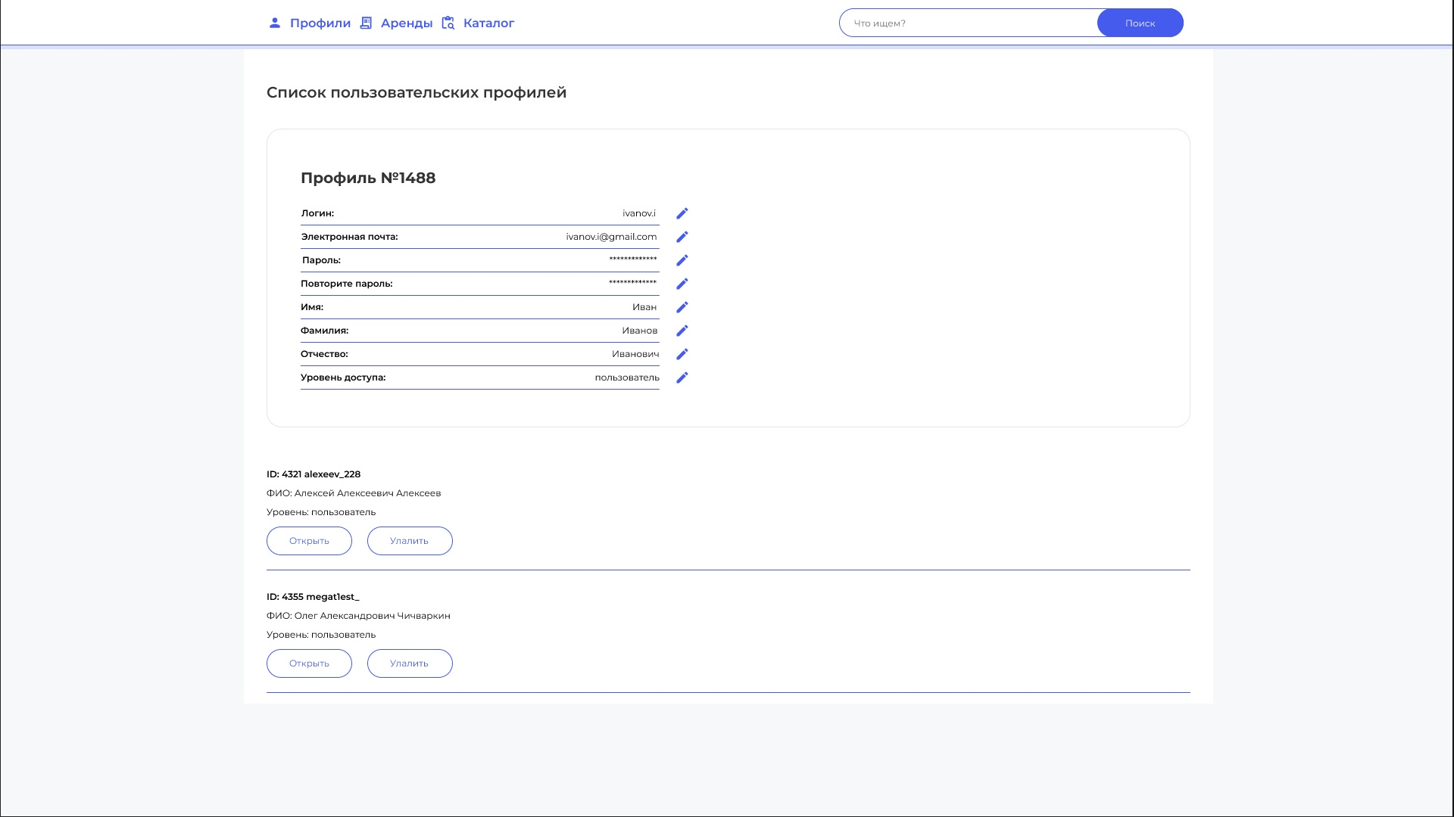

*Рисунок 16. Страница «Профили».*